メールのリンクから予約を確認・キャンセルする
予約メールの管理ボタンを開きます。個別トークンはその予約を示すため、共有せず、通常のページリンクと取り違えないでください。ページで管理が許可されている必要があります。確定、承認待ち、却下、キャンセルの現在の状態が表示されます。
2026-10-01 · https://offision.com/help/ja/guest-booking/view-or-cancel-a-booking-from-its-email-link/
Where in Offision: admin app → public-booking/overview (概要)
始める前に: 予約メールの元の個別リンクを使用し、他人に共有しないでください。

この機能を使う目的
非公開の管理リンクは、アカウントを作らず自分の予約を確認するためのものです。現在の手配を確認でき、取消が許可されていれば不要になった予約を解放できます。特定の予約に操作を結び付けながら、主催者の定型的な対応を減らせます。正しいリンクと番号を使えるよう元のメールを保存してください。

1. 個別リンクを開く
予約メールの管理ボタンを開きます。個別トークンはその予約を示すため、共有せず、通常のページリンクと取り違えないでください。ページで管理が許可されている必要があります。確定、承認待ち、却下、キャンセルの現在の状態が表示されます。
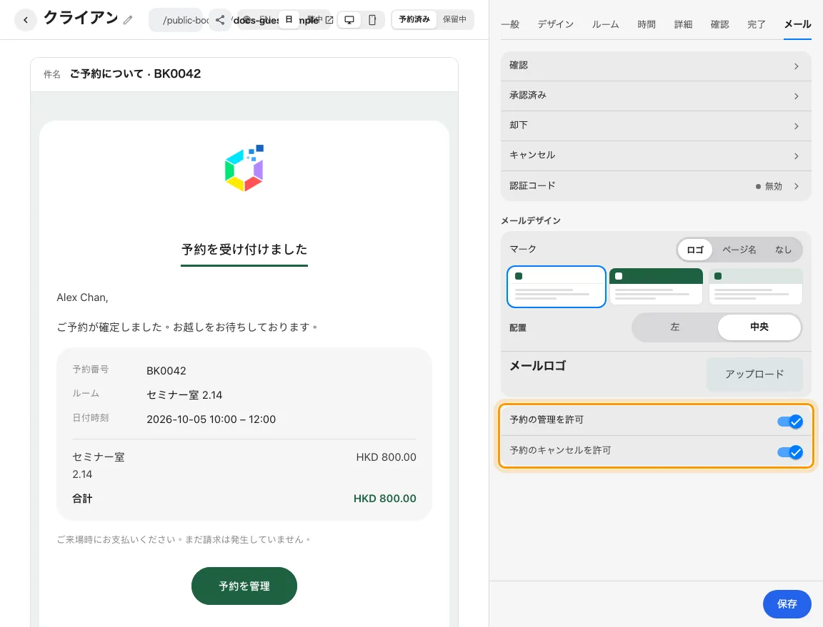
管理とキャンセルの許可で個別リンクの操作を設定します。
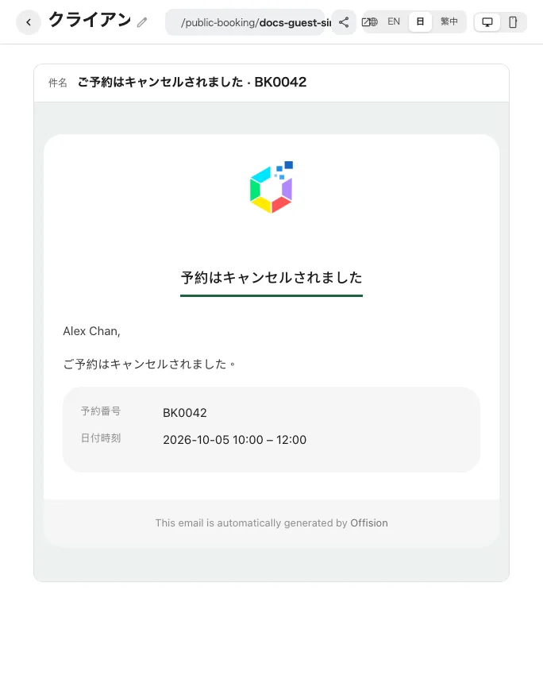
キャンセルメールのプレビューです。配信は受信テストが必要です。

2. 予約内容を確認
キャンセル前に番号、ルーム、時間を確認します。キャンセル操作は可能な予約だけに表示されます。キャンセル許可には管理許可が必要で、どちらもメールタブで設定します。このページは確認、許可されたキャンセル、必要な証明の追加を行うもので、一般的な日時変更操作はありません。
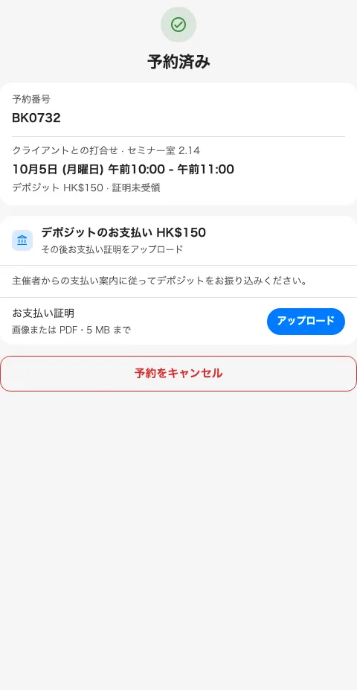
元の個別リンクに予約と許可された操作が表示されます。

3. キャンセルして確認
予約をキャンセル と表示される確認を実行し、予約はキャンセルされました を待ちます。現在の画面でキャンセルを確認します。その後、元のリンクを開き直すと利用できない場合があります。スタッフは同じ番号の有効な予約が元の時間を占有していないことを確認します。リンクが使えない場合は番号を主催者に伝えてください。トークンを変更してもアクセスは戻りません。

キャンセル後に元の個別リンクを開くと、リンクは利用できませんと表示されます。

